行政院及所屬各機關因公出國人員出國報告書
（出國類別：其他）

美國紐約聯邦準備銀行舉辦之
支付系統政策與監管訓練課程

服務機關：中央銀行
姓名職稱：張維娟 副科長
派赴國家：美國紐約
出國期間：104.5.9~104.5.16
報告日期：104.8.5

目 錄

壹、前言 1
貳、美國聯邦準備電匯系統 1
參、支付清算系統主要風險與中央銀行之角色及功能 4
肆、金融市場基礎設施準則 7
伍、美國實施PFMI國際準則管理情形 14
陸、心得及建議 16
參考資料 19

壹、前言
本次參加美國紐約聯邦準備銀行舉辦之「支付系統政策與監管訓練課程」(Payment System Policy and Oversight Course)，為期3天半，參加學員來自各國中央銀行共84位，課程內容主要聚焦於美國聯邦準備體系對支付系統之政策及監管方式，並探討主要大額支付清算交割系統功能、設計及風險管理等相關議題。
課程安排除由Fed人員及美國重要清算機構代表提供專題演講外，Fed亦於每日下午安排1至1.5小時進行分組討論，由各學員就指定專題進行實務及理論之答辯，並藉此讓學員間分享各自國家之實際案例及處理經驗。在分組討論中，小組學員扮演顧問公司的角色，提供客戶(中央銀行)有關支付清算系統危機處理意見。
本出國報告內容主要分為六個部分，除第一部分前言外，第二部分說明美國聯邦準備電匯系統之營運現況，第三部分簡析支付清算系統主要風險與中央銀行之角色及功能，第四部分說明目前金融市場基礎設施國際遵循準則，第五部分為美國目前實施金融市場基礎設施國際準則管理情形，第六部分則為本次研習心得及建議。

貳、美國聯邦準備電匯系統
美國聯邦準備電匯系統(Fedwire)為美國重要大額即時總額支付清算系統，主要提供兩項核心電子化支付服務，分別為資金移轉服務(Fedwire Funds Service)及債券移轉服務(Fedwire Securities Service)，具有高度自動化、高速處理、即時執行、低交易費用、安全及可靠等特色。
- 資金移轉服務
Fedwire資金移轉服務源起於1918年，當時係為確保各存款機構間資金能安全、有效且快速地移轉。經過長時間演變下來，目前作為提供金融市場銀行間資金移轉、結算所銀行間支付系統（Clearing House Interbank Payments System, CHIPS）、持續連結清算銀行(Continuous Linked Settlement Bank, CLS Bank)、個人及企業重要即時支付及跨境支付清算交割服務系統；在某些情況下亦可提供日間透支予參與機構。目前資金移轉服務參與機構(包括美國金融機構、海外中央銀行及某些美國政府機構等)約計6千家(約8千個帳戶) 。
Fedwire資金移轉服務通常處理大額且有時限性的資金收付交易，每筆交易由資金支付者發動支付指令（Payment Order），採即時總額清算（Real-Time Gross Settlement, RTGS），移轉指令一經接收均立即處理，移轉為最終且不可撤銷。Fedwire處理及傳送發送機構與收受機構間之交易訊息，並於雙方之聯邦準備帳戶登載借貸金額（圖1）。
圖1 Fedwire資金移轉清算流程圖
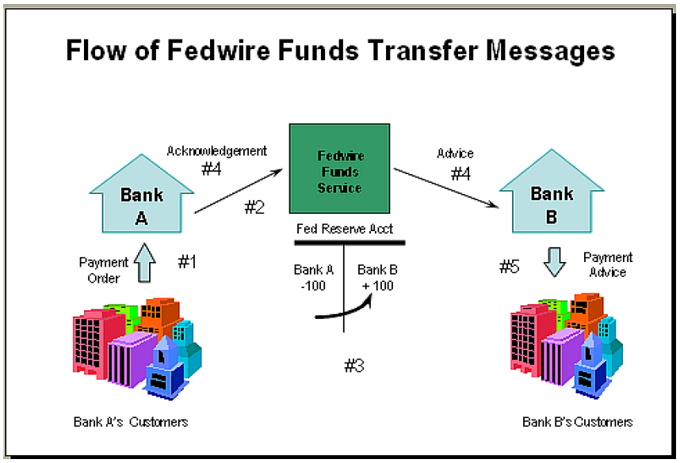
資料來源：Federal Reserve Bank of New York
- 債券移轉服務
Fedwire債券移轉服務為即時債券移轉系統，絕大多數交易採行總額款券同步交割方式，一旦完成登錄，債券與資金移轉為最終且不可撤銷之交易，僅有小部分交易為無款移轉。
Fedwire債券移轉系統提供之主要服務包括：債券帳戶維護、債券移轉與交割(包括債券發行、債券次級市場交易、支付債券到期本金與利息及買回未到期債券等)，其服務對象包括美國財政部、美國政府機構、政府資助企業及某些特定國際組織，目前債券移轉服務參與機構超過5千家。
債券交易通常於T+1日透過Fedwire債券移轉服務辦理交割移轉，該系統提供款券同步移轉(DVP)之清算服務。原則上每筆債券移轉係由出售債券者發動，而轉出行(Bank A)及轉入行(Bank B)均會將交易訊息傳送至Fedwire債券移轉系統，當交易訊息經比對確認成功後，該系統即執行交易債券及價款清算，並於雙方之聯邦準備債券及現金帳戶分別登載借貸金額（圖2）。
圖2 Fedwire債券DVP移轉清算流程圖
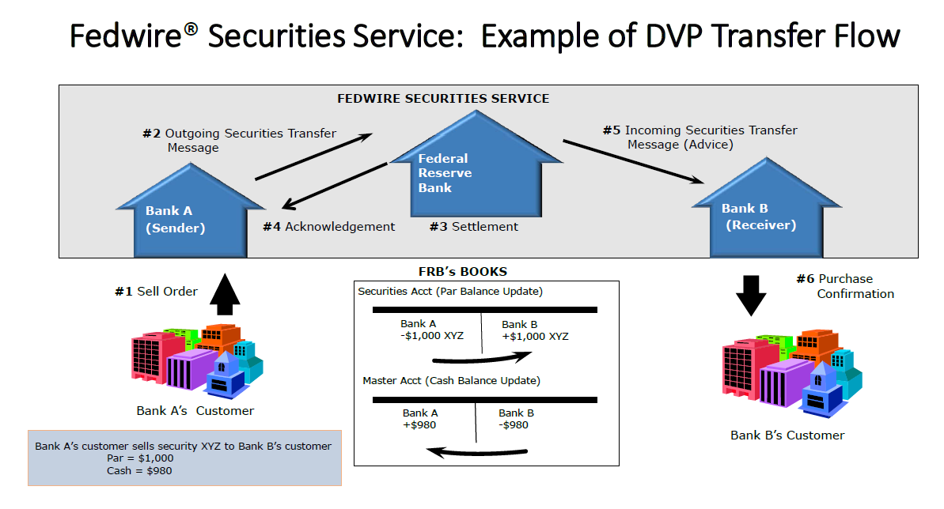
資料來源：Federal Reserve Bank of New York
- 美國聯邦準備電匯系統之營運現況
根據美國聯邦準備銀行最新公布之統計資料，2014年Fedwire資金移轉及債券移轉總金額分別為885兆美元及287兆美元，平均每天處理之筆數約為537,939筆及67,889筆（表1）。
表1 2014年Fedwire資金及債券移轉統計
 | 資 金 移 轉 | 債 券 移 轉
日平均移轉筆數 | 537,939筆 | 67,889筆
日平均移轉金額 | 3.5兆美元 | 1.1兆美元
全年度總金額 | 885兆美元 | 287兆美元
全年度總筆數 | 1億3,502萬 | 1,704萬
資料來源：PACS Database.

參、支付清算系統主要風險與中央銀行之角色及功能
一、支付清算系統主要風險
Fed於此次課程中提到，在支付、清算及交割作業環節中，面對之主要基本風險包括：
(一)流動性風險
係指可能無法及時支付的風險，若交易對手無法於到期時間前完全履行支付義務，即便未來有能力償還，但仍導致流動性風險產生。流動性風險可能源於系統營運者之間、金融市場基礎設施參與者之間、系統營運者與其他機構(例如清算銀行等)之間、金融市場基礎設施參與者與其他機構之間、抑或兩家(或兩家以上)金融市場基礎設施參與者之間。
(二)信用風險
係指交易對手無法履行支付的風險，並且未來也可能無法償還。
(三)作業風險
係指造成支付、清算及交割功能中斷的風險，作業風險的發生可能源因於資訊系統或內部控制不足、管理失敗或外在事件等，導致金融市場基礎設施提供的服務被迫減少、惡化或中斷。實體威脅如自然災害或恐怖攻擊；資訊系統威脅如駭客攻擊、系統停運等。
(四)系統風險
係指某一交割違約可能牽累導致其他交割也違約之風險。
(五)法律風險
由於預料之外或不確定的法律或規範造成損失的風險。
二、中央銀行在支付清算系統之角色及功能
(一) 中央銀行為何關心金融市場基礎設施所造成之風險
基於金融市場基礎設施間相互依存度高，若遇有前述風險產生，該風險可能於金融市場基礎設施間相互增強、移轉、集中，甚或無法預期地轉變風險性質。中央銀行為維持金融市場穩定、有效率地實行貨幣政策，以及善盡主管機關監管金融機構之職，必須具備有效之風險管理工具，以避免或減緩金融市場基礎設施所造成之風險。

(二)中央銀行如何扮演有效主管機關角色
在支付、清算及交割作業環節中，中央銀行可能扮演下列角色：
- 支付清算系統營運者
- 市場參與者及使用者
- 流動性及信用（包括日間流動及隔夜拆款）提供者
- 銀行業之主管機關
- 支付清算系統之主管機關
- 觸媒者或合作者（Catalyst/Collaborator）－接觸公營及民營系統，並促成改進或合作
- 支付清算系統監管者
此外，中央銀行可運用之潛在風險管理工具包括：
1. 設定明確政策/目標/標準
2. 與民營部門保持對話
3. 與其他主管機關保持對話
4. 自願協議/契約/諒解備忘錄
5. 訂定特殊的法律及規範
6. 執行及制裁
Fed認為中央銀行需確認其扮演之角色並使用適當風險管理工具(表2)，例如當中央銀行扮演支付清算系統營運者、市場參與者及使用者、流動性及信用提供者、銀行業之主管機關、支付清算系統之主管機關、觸媒者或合作者及支付清算系統監管者之角色時，潛在可利用搭配之風險管理工具包括設定明確政策/目標/標準、與民營部門保持對話及與其他主管機關保持對話(大圈)；當中央銀行扮演支付清算系統監管者之角色時，潛在可利用搭配之風險管理工具則為訂定特殊的法律與規範以及執行及制裁(小圈)。此外，中央銀行應同時配合遵循國際相關準則，並與其他國內及國際金融監管機構合作，如此將有助於扮演好有效主管機關的角色。
表2 中央銀行之角色及風險管理工具
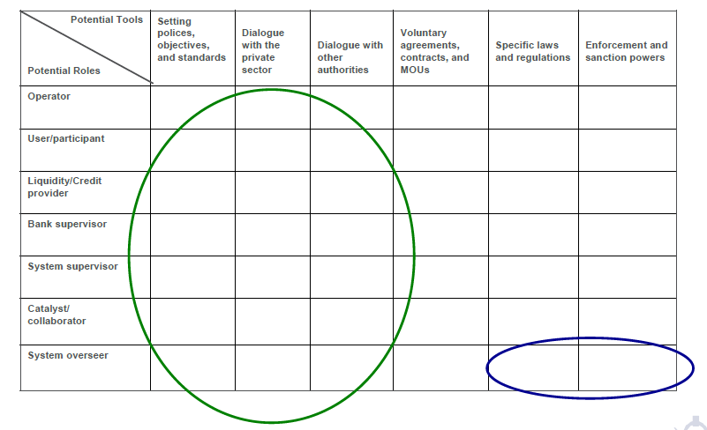 資料來源：Federal Reserve Bank of New York

肆、金融市場基礎設施準則
- 金融市場基礎設施準則
金融市場基礎設施(Financial Market Infrastructures，FMI)係指參加機構間(包括系統營運者)之多邊系統，用以處理證券、衍生性商品或其他金融交易之結算、交割及記錄作業，有助於強化金融市場效率，亦在促進金融穩定上扮演相當重要的角色。然而，若未能適當管理金融市場基礎設施，可能對金融市場構成極大風險，特別在景氣不佳時，極有可能引發傳染效應，最終演變成系統風險，並波及其他金融市場。
目前國際上廣被接受促進金融市場基礎設施安全及效率之基本標準，即國際清算銀行支付暨市場基礎設施委員會(Committee on Payments and Settlement Systems，CPSS)及國際證券管理組織(Technical Committee of the International Organization of Securities Commissions，IOSCO) 分別於2012年4月及12月公布之「金融市場基礎設施準則(Principles for Financial Market Infrastructures，PFMI)」(以下簡稱「PFMI」)及「PFMI之揭露架構及評估方法」(Principles for Financial Market Infrastructures: Disclosure Framework and Assessment Methodology)。
這套新的PFMI國際標準，提供各會員國作為評估其金融市場基礎設施是否遵循PFMI之共同參考依據，亦取代了過去既存的3項國際準則－「重要支付系統之核心準則」(Core Principles for Systemically Important Payment Systems)、「證券清算系統建議準則」(Recommendations for Securities Settlement Systems)及「集中交易對手建議準則」(Recommendations for Central Counterparties)。
新PFMI國際準則規範對象主要可分為五大類：支付系統（Payment System，PS）、證券清算系統（Securities Settlement System，SSS）、證券集中保管機構（Central Securities Depository，CSD）、集中交易對手（Central Counterparty，CCP）及交易資料保管機構（Trade Depository，TD）。
- 金融市場基礎設施準則架構
PFMI準則架構包含9項範疇，共計24項準則(表3)，茲分別簡述如下：
- 總則
準則1：法規基礎 (Legal Basis)
金融市場基礎設施應使其在所有相關司法管轄區內營運活動之每一個重要層面，皆具有完善依據、清楚、透明及可強力執行的法規基礎。
準則2：治理 (Governance)
金融市場基礎設施應有清楚並透明之治理機制，以提升基礎設施之安全及效率，同時維護金融體系之穩定、相關公共利益考量及利害關係人目標。
準則3：全面性風險管理架構 (Framework for the Comprehensive Management of Risks)
金融市場基礎設施應有一套健全風險管理架構，能全面性地管理法律、信用、流動性、作業及其他風險。
- 信用及流動性風險管理
準則4：信用風險(Credit Risks)
金融市場基礎設施應有效地衡量、監視及管理其對參加者的信用曝險，以及源自其支付、結算及清算過程的信用曝險。金融市場基礎設施應維持足夠財源，有高度信心充分覆蓋其對每一參加者之信用曝險。此外，集中交易對手若涉及更複雜風險之交易活動或在多個司法管轄區內具系統重要性，應維持充足的額外財源，以因應各種可能的壓力情境，上述情境應包括但不限於，在極端但可能的市場情況下，最大兩家參加者及其聯屬機構發生違約，導致集中交易對手面臨最大信用曝險總額之情形。其他集中交易對手亦應維持充足的額外財源，以因應各種可能的壓力情境 ，上述情境應包括但不限於，在極端但可能的市場情況下，一家參加者及其聯屬機構發生違約，導致集中交易對手面臨最大信用曝險總額之情形。
準則5：擔保品(Collateral)
金融市場基礎設施為管理本身及其參加者的信用曝險所接受之擔保品，其應具較低之信用、流動性及市場風險。金融市場基礎設施亦應設定並執行保守的擔保品折價率及集中度限制。
準則6：保證金(Margin)
集中交易對手應透過以風險為基礎及定期檢視之有效保證金制度，以覆蓋所有交易商品對其參加者之信用曝險。
準則7：流動性風險(Liquidity Risk)
金融市場基礎設施應有效衡量、監視及管理其流動性風險。金融市場基礎設施對所有相關幣別，均應維持充足的流動性資源，在各種可能的壓力情境發生時，有高度信心執行支付債務之當日、日間及多日清算。上述情境應包括但不限於，在極端但可能的市場情況下，當一家參加者及其聯屬機構發生違約，導致金融市場基礎設施面臨最大流動性債務總額之情形。
- 清算
準則8：清算最終性(Settlement Finality)
金融市場基礎設施至少應在交割日日終提供清楚、明確的最終清算，並應於必要時或最好能提供日間或即時之最終清算。
準則9：款項清算(Money Settlements)
金融市場基礎設施於實際可行情況下，應以中央銀行貨幣執行款項清算。若未使用中央銀行貨幣清算，金融市場基礎設施應極力降低並嚴格控管因使用商業銀行貨幣而產生之信用及流動性風險。

準則10：實體交割(Physical Deliveries)
金融市場基礎設施應清楚說明其對實體金融工具或商品交割所應負擔之義務，並應辨識、監視及管理實體交割之相關風險。
- 證券集中保管機構及價值交換清算系統
準則11：證券集中保管機構(Central Securities Depositories)
證券集中保管機構應有適當的規約及作業程序，以確保證券發行之完整性，並極力降低及管理有關證券保管及移轉的風險。證券集中保管機構應以不移動化或無實體化形式保管證券，以帳簿登錄方式記載證券之移轉。
準則12：價值交換清算系統(Exchange-of-Value Settlement Systems)
若金融市場基礎設施清算的交易涉及兩項連結債務的清算（例如證券或外匯交易），應藉由設定某一債務之最終清算係以另一債務完成最終清算為條件，以消除本金風險。
- 違約管理
準則13：參加者違約之處理規約及作業程序(Participant-Default Rules and Procedures)
金融市場基礎設施應具備有效且定義明確的規約及作業程序以管理參加者違約事件。這些規約及作業程序應被設計能確保金融市場基礎設施得及時採取行動，以控制損失及流動性壓力，並持續履行其債務。
準則14：區隔及可移轉性(Segregation and Portability)
集中交易對手應制定規約及作業程序，以確保參加者客戶部位及參加者提供予集中交易對手之擔保品部位具有區隔及可移轉性。

- 一般營業及作業風險管理
準則15：一般營業風險(General Business Risks)
金融市場基礎設施應辨識、監視及管理其一般營業風險，並持有源自淨值之充足流動性淨資產，以覆蓋可能發生的一般營業損失，使其在該損失實際發生時，能持續營運並提供服務。此外，應隨時準備充足的流動性淨資產，以確保關鍵營運及服務之復原或得以有秩序地終止營運。
準則16：保管與投資風險(Custody and Investment Risks)
金融市場基礎設施應保護其本身及參加者的資產，極力降低這些資產之損失及延遲使用風險。金融市場基礎設施之投資資產應具最低之信用、市場及流動性風險。
準則17：作業風險(Operation Risk)
金融市場基礎設施應辨識內部與外部作業風險之可能來源，透過採取適當的系統、政策、作業程序及控管措施，極力減輕其衝擊。系統之設計應能確保高度安全性及營運可靠性，並具備適當且可擴充的容量。營運不中斷管理應以能及時恢復營運及履行金融市場基礎設施義務為目標，包括發生大規模或重大失序事件的情況 。
- 加入
準則18：加入與參加標準(Access and Participation Requirements)
金融市場基礎設施應具備客觀、以風險為基礎及公開揭露的參加標準，允許公平且公開的加入。
準則19：層級化參加機制(Tiered Participation Arrangements)
金融市場基礎設施應辨識、監視及管理源自層級化參加機制之實質風險。
準則20：金融市場基礎設施之連結(FMI Links)
金融市場基礎設施如與一個或多個金融市場基礎設施建立連結者，應辨識、監視及管理與連結有關之風險。
- 效率
準則21：效率與效能(Efficiency and Effectiveness)
金融市場基礎設施應具備效率及效能，以符合參加者及所服務市場之要求。
準則22：通訊作業程序與標準(Communication Procedures and Standards)
金融市場基礎設施應使用（或至少可相容）國際認可的通訊作業程序及標準，以提高支付、結算、清算及記錄之作業效率。
- 透明化
準則23：規約、重要作業程序及市場資料之揭露(Disclosure of Rules, Key Procedures, and Market Data)
金融市場基礎設施應有清楚及周延的規約及作業程序，並應提供充分資訊，使參加者正確瞭解參加金融市場基礎設施所遭受的風險、費用及其他重要成本。所有相關的規約及重要作業程序應予公開揭露。
準則24：交易資料保管機構對市場資料之揭露(Disclosure of Market Data by Trade Repositories)
交易資料保管機構應分別依主管機關及社會大眾的需求，提供即時與正確的資料。

表3 PFMI準則架構
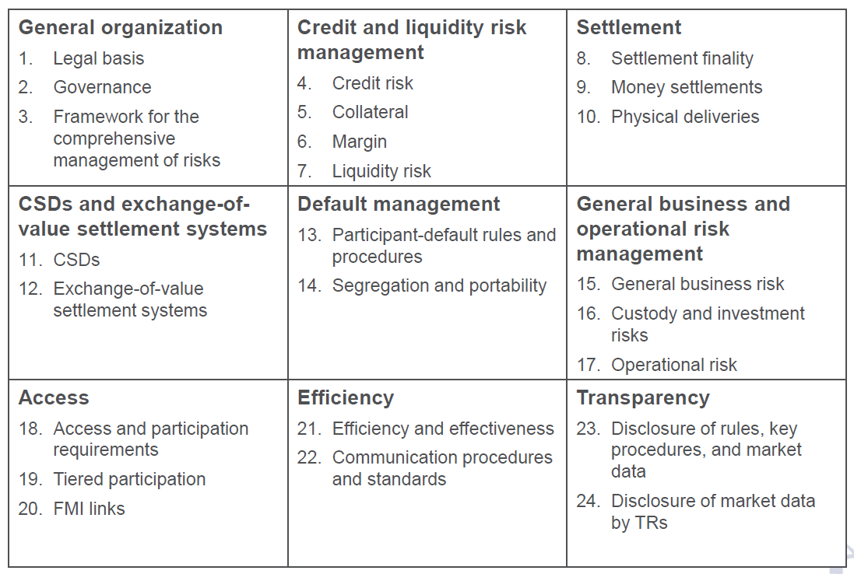
資料來源：Federal Reserve Bank of New York

伍、美國實施PFMI國際準則管理情形
一、美國聯邦準備理事會已將PFMI國際準則納入支付系統風險政策
目前美國金融業務之主管機構，包括聯邦準備銀行(Federal Reserve Bank，Fed)、商品期貨交易委員會(Commodity Futures Trading Commission，CFTC)美國證券管理委員會(Securities & Exchange Commission，SEC)，皆已藉由推展PFMI國際準則來健全其風險管理政策。
聯邦準備理事會已制定「支付系統風險政策」（Payment Systems Risk Policy，PSR Policy），強調金融體系及聯邦準備銀行在支付、清算及交割作業環節中可能面對之各項風險，亦積極推展支付清算系統金融市場基礎設施之風險管理及推動準則透明化；另遵循Dodd-Frank 法案第8篇關於支付清算與結算系統相關條款，聯邦準備理事會亦實施Regulation HH加強對特定金融市場基礎設施之風險管理。這兩項政策文件已為聯邦準備理事會重要風險管理政策工具。繼CPSS-IOSCO分別於2012年4月及12月公布「PFMI」及「PFMI之揭露架構及評估方法」後，美國為確實遵循PFMI國際準則促進金融市場基礎設施安全及效率，聯邦準備理事會據此修正「支付系統風險政策」第一部分(PSR Policy Part 1)及Regulation HH。這兩項政策文件均已完成修法，並於2014年12月31日生效。
聯邦準備理事會制定之「支付系統風險政策」主要分為兩大部分：第一部分為針對金融市場基礎設施之風險管理；第二部分為關於聯邦準備日中提供之各項信用政策。本文謹就納入本次修法範圍之第一部分說明如后。
「支付系統風險政策」第一部分主要說明風險管理政策之適用範圍、對特定金融市場基礎設施之政策期許、對其他支付系統之一般政策期許，以及探討聯邦準備理事會與其他監管機構之合作架構；其中特定金融市場基礎設施包括：(1)Fedwire 服務；(2)Dodd-Frank 法案第8篇授予聯邦準備理事會有主管權管轄之特定金融市場基礎設施；(3)聯邦準備法(Federal Reserve Act) 授予聯邦準備理事會有主管權管轄之其他金融市場基礎設施；(4)所有其他美國境內及境外之證券清算系統、證券集中保管機構、集中交易對手及交易資料保管機構；(5)其他境外及跨境之系統性重要支付系統。
聯邦準備理事會已將PFMI國際準則納入支付系統風險管理政策，並依據這些準則進行自我評估，且要求金融市場基礎設施均能遵循甚至超越PFMI列述之24項準則。

二、聯邦準備理事會考慮未來實施新的金融市場基礎設施評分制度
此外，目前聯邦準備理事會正在草擬ORSOM(Organization、Risk Management、Settlement、Operation Risk and IT、Market Support、Access and Transparency )評分制度，考慮未來作為一套新的政策工具。
原則上，聯邦準備理事會考慮將PFMI之24項準則依各相關性歸入下列5大項目：(1)機構(Organization)；(2)風險管理(Risk Management)；(3)交割(Settlement)；(4)作業風險與資訊科技(Operation Risk and IT)及(5)市場支援、加入及透明化(Market Support、Access and Transparency)。評分原則分為1至5級：若獲得分數為1(strong)，表示該機構體質健全；若獲得分數為5(unsatisfied)，表示該機構體質堪憂，此時Fed即應採取行動(例如進行金檢、接管等)。針對美國這項新的監管制度發展，建議未來可以持續觀察，並評估是否值得參考借鏡。

陸、心得及建議
支付清算系統之安全與效率攸關金融市場發展、貨幣政策執行效果及金融體系穩定。因此，瞭解支付清算風險種類並擬定風險管理策略，實為中央銀行重要任務之一。本次研討會上，Fed講師提及由於中央銀行扮演信用提供者角色，有助於及時化解流動性風險或信用風險的發生，故在面對各項主要風險中，相對而言，反而以作業風險最為重要，此亦凸顯瞭解並遵循PFMI準則17的重要性。例如2014年10月英國央行(Bank of England，BoE)即曾發生即時總額清算系統停擺 9 小時之案例，因此該行亦將作業風險視為最重要且最應防範之風險。
為持續提升支付清算系統之安全與效率，除應持續研習並遵循相關之國際準則，以強化對支付及清算系統之監管外，亦應與其他國內及國際金融監管機構合作，以共同有效地管理支付及清算系統風險。目前本行及國內重要金融市場基礎設施機構刻正依據BIS「金融市場基礎設施準則」辦理評估作業，就各項準則之主要考量及問項評估機構本身是否已達到「已遵循」階段，確保能符合國際準則要求，促進國內支付清算系統能更健全發展。茲就本次訓練課程研提以下建議：
一、妥善擬訂作業風險管理策略
參與訓練課程之各國央行代表一致同意，中央銀行支付清算部門應首重防範「作業風險」，妥善擬訂「事前」及「事後」之因應策略。
(一) 事前預防措施
設立危機處理核心小組，並加強人員專業訓練。當系統營運中斷時，需立即請示主管因應措施，此時若危機處理小組主管成員過多，將導致決策時間冗長，恐加重損失影響範圍及程度。另根據新加坡金融管理局一份內部研究指出，支付清算作業系統出現問題絕大部分都歸因於內部人員之疏失，因此平時加強人員教育訓練至為重要。
(二) 監管系統營運狀況
定期檢查及監控作業系統營運情形，隨時發現問題即應立刻處理。
(三) 擬定危機應變計畫
若真正因系統問題導致支付、清算及交割功能中斷，應能立即啟動危機應變計畫，降低影響範圍及程度。危機應變計畫包括建立遠方異地備援基地、資料完善備存(包括多種備存資料方式)及其他備援系統方案等。
二、平時即加強模擬演練提升危機處理能力
來自BoE的學員在案例討論時提及，BoE定期於每季、每半年及每年進行不同危機情境之模擬與演練，演練日期大多選擇在週末，但有時亦在工作日與所有參與機構一起進行長時間之模擬演習，以檢視成效。儘管本行平時已定期進行備援演練，建議可配合模擬不同危機情境及應對演練，並增加模擬次數，讓負責相關作業同仁能更為熟悉危機處理應對，這將有助降低作業風險，並提升危機管理能力。

參考資料
- 中央銀行業務局編譯(2015)，「金融市場基礎設施準則」，財團法人台灣票據交換業務發展基金會，2月。
- 朱麗雯(2010)，「美國聯邦準備體系支付系統政策及監管」，中央銀行公務出國報告，8月。
- Federal Reserve Board (2014), “Federal Reserve Policy on Payment System Risk,” December 31.
- CPSS-IOSCO (2012), “Principles for Financial Market Infrastructures,” April.
- CPSS-IOSCO (2012), “Principles for Financial Market Infrastructures: Disclosure Framework and Assessment Methodology,” December.

